Муниципальное казенное учреждение «Муниципальный центр обеспечения и развития образования Новоорского района Оренбургской области»
Ресурсно-методический кабинет
«14» февраля 2017 год № 7

Аналитическая справка
о результатах проведения пробного экзамена по биологии в 9 классах Новоорского района.

В соответствии с приказом министерства образования Оренбургской области от 11.08.2016 г. №01-21/2094 «О реализации региональной системы оценки качества образования в 2016-2017 учебном году», письмом ГБУ РЦРО от 26.01.2017 №01-08/80 «О графике проведения тренировочных ЕГЭ и ОГЭ предметов по выбору», приказом отдела образования администрации Новоорского района от 06.02.2017 №43 «О проведении тренировочных ЕГЭ и ОГЭ предметов по выбору» были проведены пробные экзамены для обучающихся 9,11 классов с использованием единых контрольных измерительных материалов.

Цель: объективная оценка уровня освоения обучающимися 9 классов предметного содержания курса биологии, выявление тех элементов содержания, которые вызывают наибольшие затруднения и установления степени готовности к итоговой аттестации.

Сроки проведения: 14.02.2017 г.
Состав комиссии: учителя биологии Новоорского района первой и высшей квалификационных категорий.

В тренировочном экзамене по биологии приняли участие 152 обучающихся из 14 образовательных организаций Новоорского района, что составило 47,9%.

Результаты выполнения пробного экзамена по биологии в 9 классе

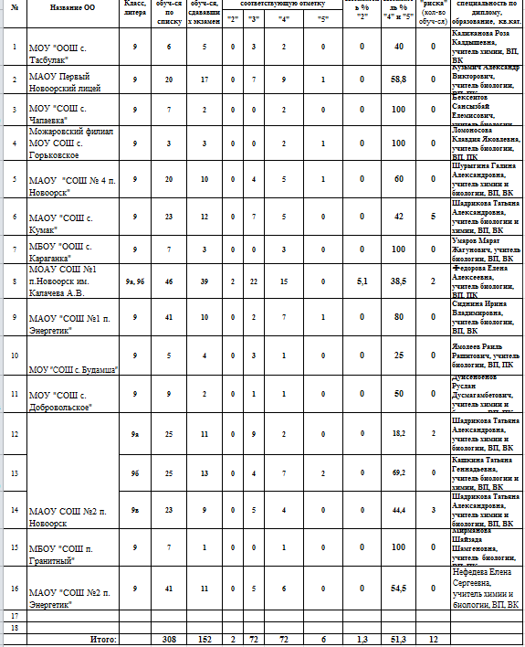

Анализ выполнения заданий
Диаграмма 1

Хорошие результаты показали учащиеся при выполнении следующих заданий:
97% учащихся справились с заданием №8 по теме : общий план строения человека ;
89% сзаданием21 , проверяющее умение определять структуру объекта, выделять значимые функциональные связи и отношения между частями целого;
86% с заданием 20 , в котором проверялось умение интерпретировать результаты научных исследований, представленные в графической форме;
84% - №16 по теме: поведение человека;
82% - №1 , в котором проверялась роль биологии в формировании современной естественно - научной картины мира, в практической деятельности людей;

78% - №7рассматривало царство Животные;
75% - №10,19 по темам : опора и движение; бактерии, экосистемы;
74% - №3 обмен веществ;
73% - № 2, 5, 17 клеточное строение организмов как доказательство их родства, единства живой природы; царство Животные; соблюдение санитарно-гигиенических норм и правил здорового образа жизни. Приемы оказания первой доврачебной помощи;
72% - №12 внутреннее строение человека;
70% -№ 6 строение животных.
Таким образом, в 1 части наилучшие результаты получены при выполнении заданий, предусматривающих проверку знаний главнейших биологических понятий и явлений, а также понимание основ строения и функционирования клеток и систем организменного уровня. Но следует больше внимания уделять вопросам из области систематики и многообразия организмов, которые изучались ещё в 6-8 классах. Вопросы о структуре и функционировании надорганизменных систем, нейрогуморальной регуляции в организме человека, метаболизме, селекции и биотехнологии вызвали у учащихся многочисленные затруднения. Эти разделы программы по существу трудны для понимания, и при этом на их изучение отводится совсем немного учебного времени.

Затруднения вызвали задания :
№13 - 64% учащихся не справились с заданием, которое проверяло знание темы: внутреннее строение человека;
№15 – 61 % невыполненных работ по теме: анализаторы;
№22 – 56% получили 0 баллов за знание тем: эндокринные железы человека, птицы;
№ 27- 55 % не показали знания тем: эволюция, биосинтез белка.
К сожалению, были задания, к которым учащиеся даже не приступали, это задания 2 части:
№32 - 30% учащихся не показали умение обосновывать необходимость рационального и здорового питания.
№ 31- 20% не умеют определять энерготраты при различной физической нагрузке. Составлять рационы питания.
№30 - 12,5 % не показали умение работать со статистическими данными, представленными в табличной форме.
Причина слабого выполнения заданий части 2 возможно, связана не только с отсутствием конкретных знаний той или иной темы, но и с типом самого задания. Данные задания связаны с составлением рациона и определением энергозатрат. Такого типа задания не встречаются учащимся в школьной программе и вызывают трудности в выполнении.

Общие выводы по итогам выполненной работы
Учащиеся 9 класса овладели базовым ядром содержания биологического образования, предусмотренным стандартом. Уровень знаний учащихся средний, качество знаний составило 51,3%.

Рекомендации учителям биологии:

1. Провести анализ затруднений в освоении учебного материала, внести корректировку в план подготовки к государственной (итоговой) аттестации учащихся 9 классов по биологии; продолжить работу над повышением качества знаний учащихся;
2. продолжить работу по индивидуальным образовательным маршрутам по подготовке к ГИА по биологии с обучающимися группы «риск»;
3. широко использовать биологические тексты, рисунки, статистические данные, представленные в т.ч. в табличной, графической, схематичной форме как источник биологической информации при контроле знаний и на этапе изучения нового материала;
4. особое внимание уделить вопросам систематики, строения и жизнедеятельности организмов разных царств живой природы, актуализировать типичные признаки представителей растительного и животного мира;
5. при подготовке к экзаменам необходимо учить внимательно читать формулировки вопросов, обращать внимание на глубину постановки проблемы;
6. стимулировать познавательную деятельность учащихся, строить процесс обучения на основе индивидуального и дифференцированного подхода; активно применять на уроках и дополнительных занятиях здоровьеберегающие технологии, инновационные технологии.

Исполнитель: Нефедева Е.С., руководитель РМО учителей биологии,
Умурзакова А.К., методист РМК МКУ МЦОРО

